**РАБОТА С СИСТЕМОЙ КОНТРОЛЯ ВЕРСИЙ GIT**

Задание № 1

Создать папку «Project» в этой папке инициализировать репозиторий. Создать файл под названием «отчет по проделанной работе», в этот файл необходимо добавить скриншоты проделанной работы в Git Bash.

Задание № 2

Все создаваемые в данной папке файлы передавать под контроль Git.

Задание № 3

Подключить локальный репозиторий к сайту Git hub, для дальнейшей выгрузки файлов на хостинг (выгрузка осуществляется по средствам консольной версии приложения Git «Git Bash») в сроки, установленные преподавателем.

Задание № 4

После выполнения каждого этапа работы над заданием, к соответствующим файлам необходимо создать коммит с описанием этапа. Создавать новую ветку для каждого раздела итогового проекта.

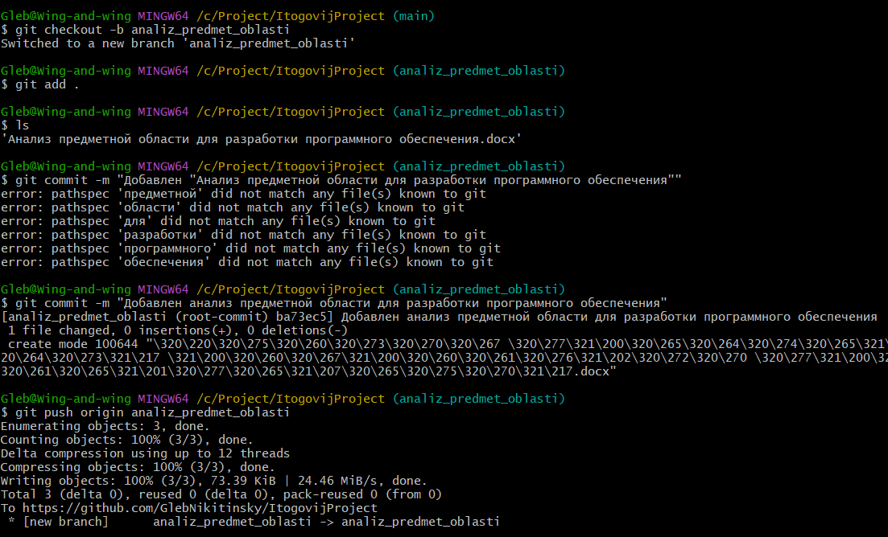

Рисунок 68 Создание ветки «analiz_predmet_oblasti» с последующей загрузки файлов

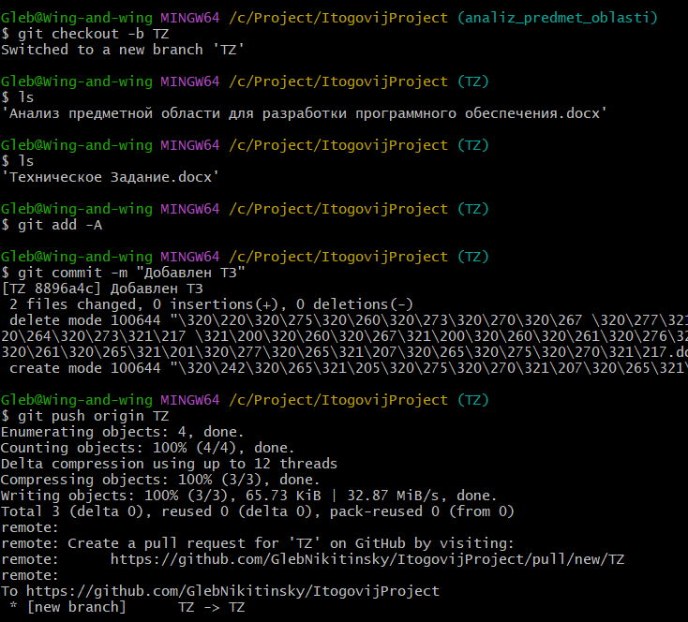

Рисунок 69 Создание ветки «TZ» с последующей загрузки файлов

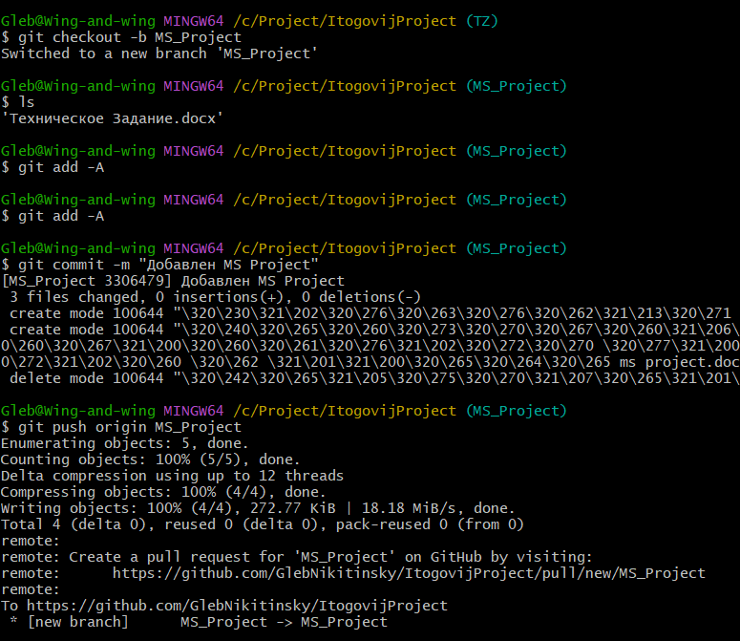

Рисунок 70 Создание ветки «MS_Project» с последующей загрузки файлов

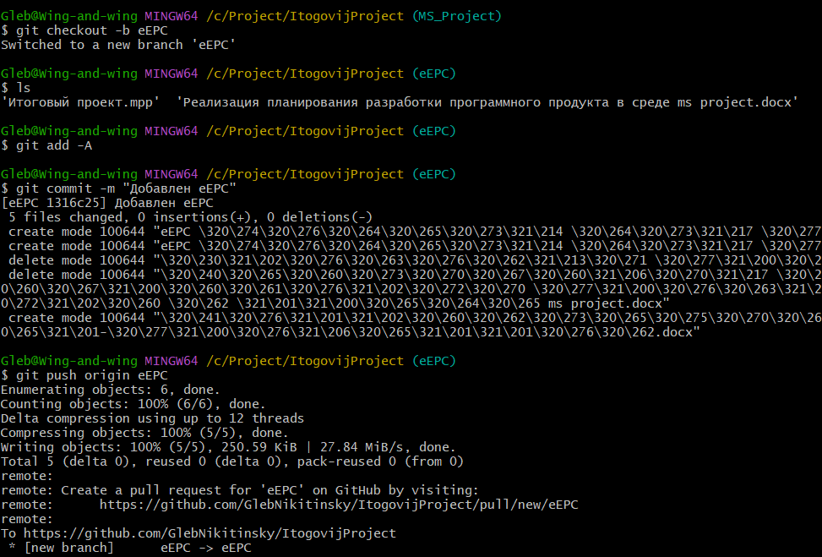

Рисунок 71 Создание ветки «eEPC» с последующей загрузки файлов

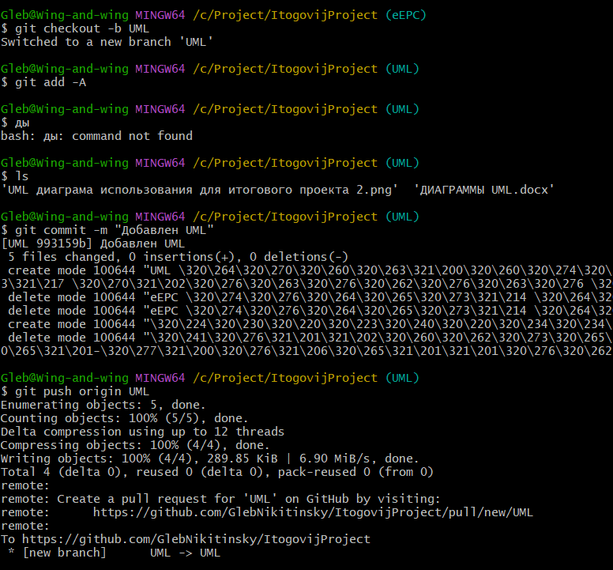

Рисунок 72 Создание ветки «UML» с последующей загрузки файлов

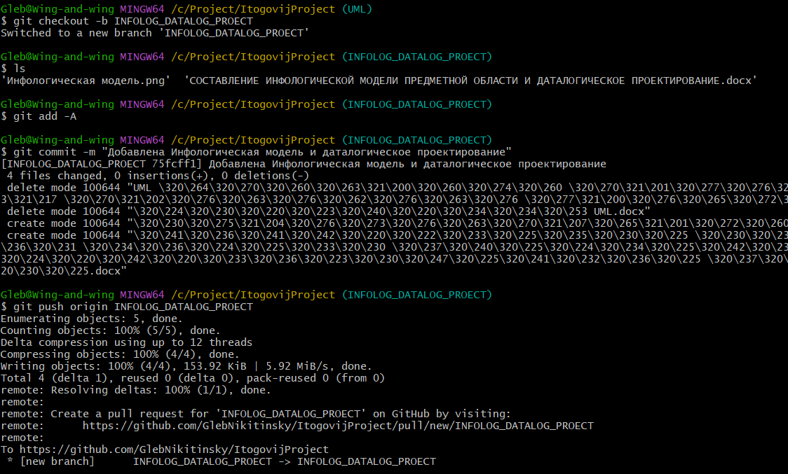

Рисунок 73 Создание ветки «INFOLOG_DATALOG_PROJECT» с последующей загрузки файлов

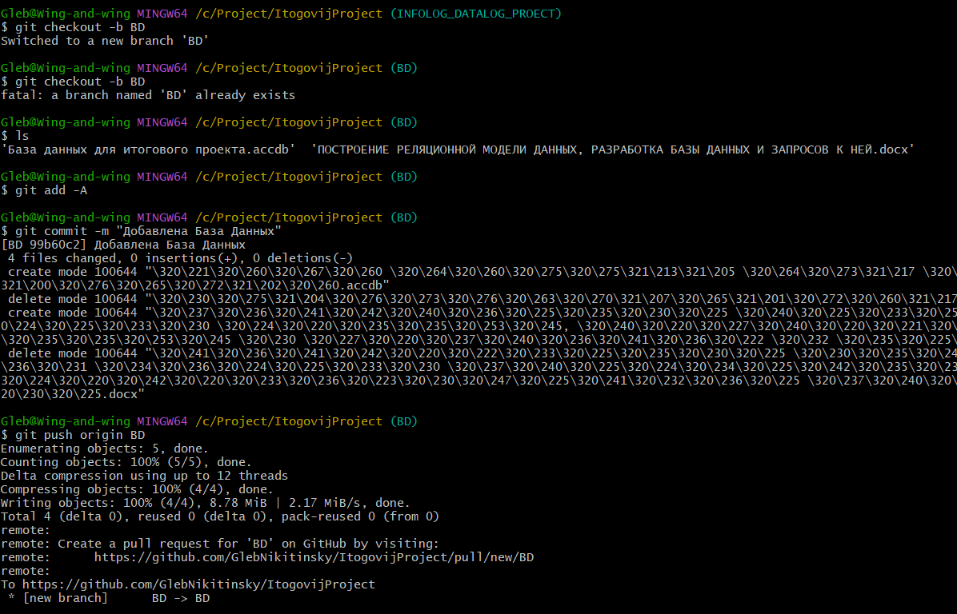

Рисунок 74 Создание ветки «BD» с последующей загрузки файлов